Технически университет – Варна

Факултет: „ФИТА”

Специалност: „Софтуерни и интернет технологии”

**КУРСОВА ЗАДАЧА**

по дисциплината: “Управление на софтуерни проекти”

Тема: Система за избор на филм

Разработващ екип:

|  |  |  |  |
| --- | --- | --- | --- |
| № | Име, презиме и фамилия | Фак. № | Роля |
| 1. | Йоанна Георгиева Ганчева | 18621773 | Ръководител на проекта и тестер |
| 2. | Виктория Пламенова Димитрова | 18621774 | Графичен дизайнер и проектант |
| 3. | Радослав Павлинов Колев | 18621786 | Софтуерен разработчик |

|  |  |
| --- | --- |
| Срок за представяне: 25 май, 2021г. | Водещ преподавател:/………………../ |
| *гл. ас. Димитров* |
|  |
|  |

**Варна**

**2021**

Съдържание

1. Техническо задание на проекта 3

1.1 Предмет на техническо задание 3

1.2 Бюджет 3

1.3 Начален екран 4

1.3.1 Екран за вход и регистрация 5

1.3.2 Основен екран за избор от меню 7

1.4 Обхват на разработката 9

1.5 Изисквания към програмния продукт 9

2. Обосновка на избора за система за контрол на версиите 10

2.1. Причина 10

2.2 Трудности при използването 11

2.3 Настройки за работа 11

2.4 Съпоставка 11

3. Обосновка на избора за система за управление на проекти 12

3.1 Причина за избора 13

3.2 Трудности при използването 14

3.3 Настройки за работа 14

3.4 Desktop/Web версия 15

3.5 Използвани функционалности 15

4. Обосновка и разяснения към избраната методология за разработка на софтуера 15

4.1 Причина за избора и предимства на подходите 16

4.2 Недостатъци на гъвкавите методи 17

4.3 Съпоставка с класическите методологии 17

5. Описание на стъпките по реализацията на проекта 18

5.1 Екип и роли 18

5.2 Разделяне на задачи 18

5.3 Определяне на срокове 19

5.4 Програмни средства за реализацията 19

5.5 Стъпки на разработка 19

5.6 Жалонни точки 20

5.7 Обекти и техните атрибути 21

6. Изводи 21

6.1 Тестове 22

6.1.1 Администраторски вход 22

6.1.2 Потребителски вход 23

6.1.3 Възстановяване на акаунт 24

6.1.4 Добавяне на филм 25

6.1.5 Промяна на филм 26

6.1.6 Изтриване на филм 27

6.1.7 Запазване на филмите в текстов файл 28

6.1.8 Информация за филм 29

6.1.9 Търсене на филм по жанр 30

6.1.10 Търсене на филм по година 31

6.2 Слаби моменти 31

# 1. Техническо задание на проекта

## 1.1 Предмет на техническо задание

В настоящата курсова работа е разработена информационна система за избор на филм от видеотека. В нея се осъществява регистрация на всички потребители и се поддържа каталог на всички постъпващи във видеотеката филми, като позволява на потребителите да потърсят дадена информация за конкретен филм. Системата позволява множествен достъп, като поддържа два вида потребители: администратор и читатели, които имат различни роли за достъп до функционалностите на системата.

Приложението дава възможност за:

* добавяне/отстраняване на потребител в/от базата данни;
* възстановяване на забравен акаунт или промяна на съществуващ такъв;
* добавяне/отстраняване на филми в каталога;
* дава полезна справочна информация за даден филм;
* търсене на филми, които отговарят на определени критерии;

Системата поддържа справки за:

* Потребители;
* Филми;

## 1.2 Бюджет

Бюджетът за проекта е съставен въз основа на всички разходи по анализирането, проектирането, разработването и документирането на проекта.

Анализът на изискванията е много важен етап. Той включва анализа на функционалните и нефункционалните изисквания към проекта. На него са отделени четири работни дни, които се изпълняват паралелно от всички участници на екипа.

За планирането на проекта се поставени от седем до десет работни дни. Този етап отнема повече време, за да се избегнат евентуални бъдещи грешки, чиято цена на поправка би струвала все повече спрямо в кой период на работата по проекта са били открити. В този етап се проектира архитектурата на приложението, която трябва да е подходяща за евентуално бъдещо развитие и позволяваща бързо и лесно адаптиране на нови членове към екипа. От нея също така зависи и добре написания код, при който липсва повторение и всичко е добре структурирано.

За разработката са отделени две работни седмици, защото след като проектирането е минало, реализацията е ясна и не се очаква да отнеме много време.

Спрямо обхвата на приложението за тестването е отделен един работен ден, а за изготвянето на двете документации са отделени два работни дни.

Спрямо представената информация общата стойност на проекта възлиза на **2,000.00** лв. Тя включва използването на ресурси на екипа в случая компютри (по 80 лв на човек) и добавени 15% за евентуални бъдещи процеси отнасящи се към поддръжката и на приложението.

## 1.3 Начален екран

При пускане на приложението се зарежда прозорец, който дава възможност за влизане в системата или регистрация на потребител. Чрез него се стига до основната форма на системата. Тя предоставя и допълнителни възможности, като например да се прегледат условията за ползване на приложението, както и възможност за възвръщане на забравен акаунт от потребител и смяна на потребителско име и парола на вече съществуващ такъв.

### 1.3.1 Екран за вход и регистрация

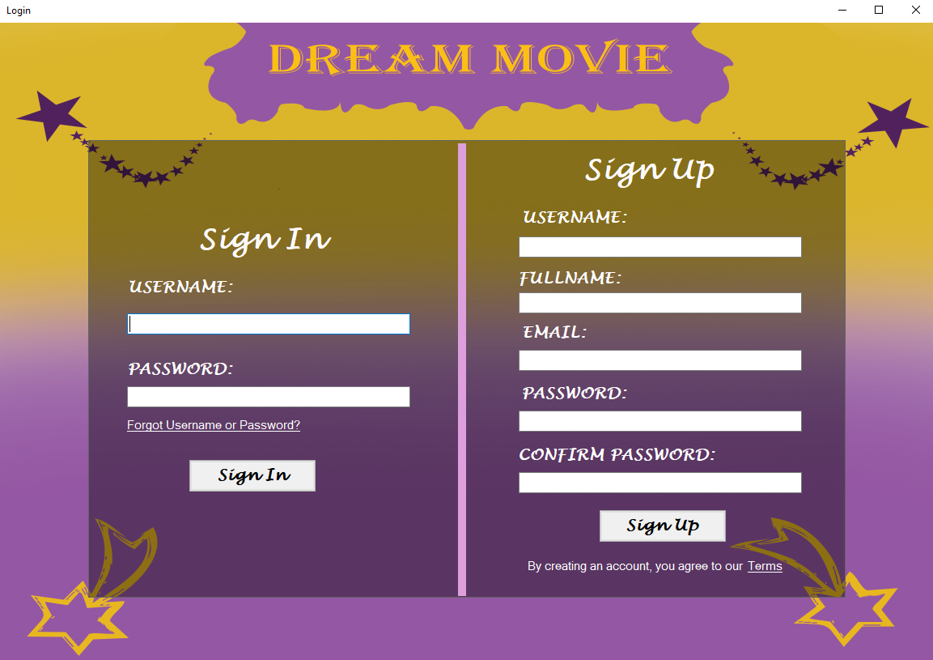

Екранът за вход и регистрация съдържа един основен панел, разделен на две части:

* за вход;
* за регистрация.

Лявата част е предвидена за вход. Системата изисква от потребителя да въведе потребителско име и парола, след което го допуска до функционалностите на системата. За достъпване до администраторския профил на приложението, трябва да се въведе думата “admin” като потребителско име и парола. При въведени некоректни данни или празни полета, се извежда съобщение за конкретната грешка.

Дясната част служи за регистрация на бъдещи потребители. Системата изисква въвеждане на 5 задължителни полета:

* потребителско име;
* пълно име на потребителя;
* имейл адрес;
* парола;
* потвърждение на паролата.

При коректно въведени данни се създава акаунт в таблица „Accounts” в базата от данни. След направената регистрация, потребителят може да въведе своето име и парола в секцията за вход и да достъпи потребителските функционалности на системата.

Направени са и необходимите валидации, като системата извежда съобщение за конкретна грешка. Проектирани са следните валидации:

* за празни полета;
* за допустима дължина на въведените данни (над 5);
* за проверка на пълното име;
* проверка за символ „@” и текст след него на полето за имейл адрес;
* съвпадение на паролите;
* и др.

Допълнителни функционалности на системата:

* преглед на условията за ползване на приложението;
* проверка за силна парола;
* при съвпадение на паролите, текстът светва в зелен цвят;
* бутон за разкриване на паролата;
* достъп до отделна форма за забравен акаунт и промяна на такъв.

### 1.3.2 Основен екран за избор от меню

Системата съдържа 2 основни екрана – един за администратора на системата и един за обикновения потребител.

#### 1.3.2.1 Администраторски основен екран

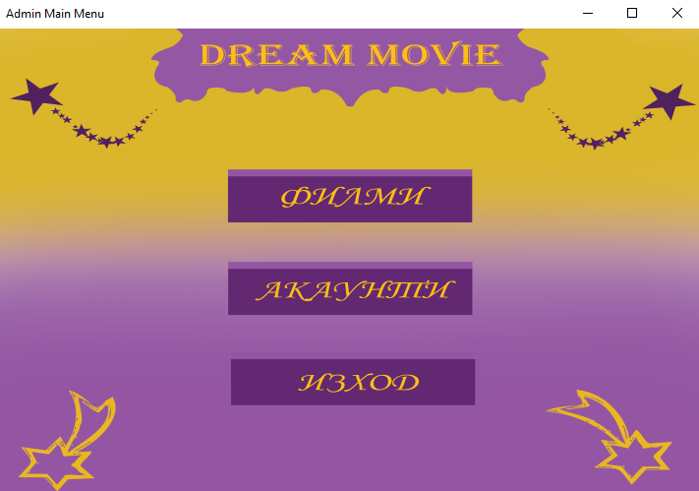

За достъп до тази форма, в полето за вход се въвежда „admin” като потребителско име и парола. При въвеждане на коректните данни, системата извежда съобщение: „Admin Login Successful”, което гласи, че имаме достъп до администраторския профил на програмата. След което, пред него се появява екран, съдържащ три основни функции:

* операции с филми;
* операции с потребителски акаунти;
* изход от приложението.

Операциите с филми и акаунти позволяват на администратора на системата да манипулира данните в базата от данни, т.е. да добавя, променя, изтрива и запазва на локален компютър текущите й данни (за филми и за съществуващи акаунти). Така той може да регулира наличните филми, тяхната информация и акаунтите в системата.

#### 1.3.2.2 Потребителски основен екран

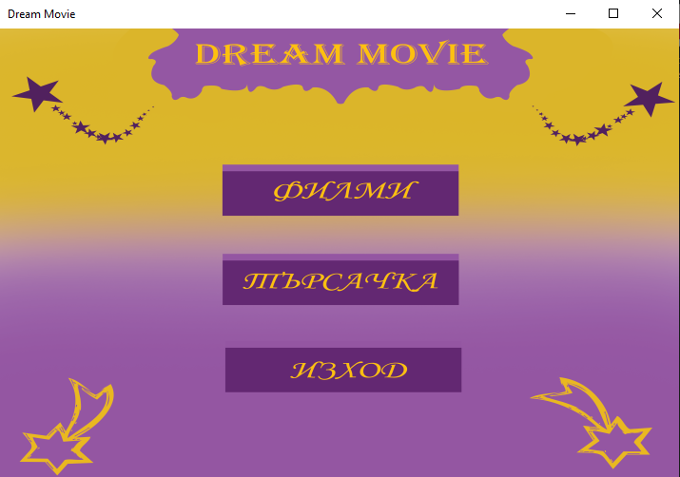

За достъп до тази форма, в полето за вход се въвеждат коректно потребителско име и парола, след което системата извежда съобщение: „Login Successful”, което гласи, че имаме достъп до потребителския профил на програмата. Пред потребителя се появява екран, съдържащ три основни функции:

* разглеждане на филми и тяхната информация;
* търсене на филми по даден критерий (жанр, година, актьори);
* изход от приложението.

Първата функция позволява на потребителя да разгледа наличните филми и да проучи информацията за тях, като например година на прожекция, актьори, жанр, сюжет и др.

Втората функция дава достъп на потребителя да търси филми по даден критерий и спрямо неговите желания, например ако иска да гледа екшън филми, ще потърси в секцията с жанр – екшън. Ако иска да гледа нови филми, ще въведе в секцията за година – 2021. Или ако любимият му актьор е Вин Дизел, системата ще изведе всички филми, в които той участва.

## 1.4 Обхват на разработката

Софтуерното приложение трябва да покрива всички изисквания, които възложителят е дал, както и да предоставя лесен и интуитивен интерфейс за работа. Разработеният продукт предоставя на потребителите възможност да влязат в техния собствен профил или да си създадат, ако още нямат такъв. След влизане в приложението, потребителят може да потърси информация за даден филм или да ги подреди по даден критерий.

## 1.5 Изисквания към програмния продукт

Софтуерният продукт трябва да обхваща всички случаи на използване и поведението на системата да е предсказуемо. При този конкретен продукт потребителят няма възможност за въвеждане на данни, които да попречат или да повредят системата. Всички входни точки са валидирани.

Продуктът е десктоп приложение, реализиран на програмния език C#. Той е използван, защото е масов и лесно поддържан. Приложението е написано на средата за разработка (IDE) Microsoft Visual Studio, понеже тази програма е широко използвана от голям кръг програмисти, поради услугите, които предлага. Една от тях е проектирането на потребителски интерфейс (GUI), което върви паралелно с кодовата част и вградената му интеграция с GitHub.

За съхранение на информацията е използвана Microsoft SQL Server Database, която е избрана заради високата си производителност и лесното си използване.

# 2. Обосновка на избора за система за контрол на версиите

Системите за контрол на версиите са неизменна част от всеки процес на разработка на софтуер, като основа за осъществяване на качествен контрол при реализацията на дадено приложение. Основната задача на една такава система е да прави кода по-лесен за поддръжка, особено в случаите, когато е налице комплексно приложение с множество конфигурации и версии.

## 2.1. Причина за избора

Една от основните причини за изборa на Git беше фактът, че Git е децентрализирана система, която позволява на всеки участник от екипа да си създаде локално копие на проекта на тяхната собствена машина. Освен това, Git e една от най-популярните системи за контрол на версиите в днешно време, поради скоростта на изпълнение на командите, която се обуславя от обхвата на изпълнение, а именно – локалният компютър.

Git позволява лесно презаписване и актуализиране на файлове, както и връщане към предходно състояние на проекта, в случай на отказ от дадена идея или неуспешна реализация на такава. Особено предимство на тази система е създаването на отделни клонове (branches) за разработка, която позволява на участниците от екипа да разработват допълнителни идеи и функционалности, без да бъде възпрепятстван основния проект.

## 2.2 Трудности при използването

Проследяването на определени commit-и, т.е. такива, които причиняват бъг в системата, след голямо сливане на клонове, което отнема голям период от време.

Реализирането на функционалността на бранчовете, както и разрешаването на конфликти по време на сливането им е сложна операция за програмиста.

## 2.3 Настройки за работа

За да се използват възможностите на системата за контрол на версиите Git, е необходимо да се направи регистрация в GitHub или друг Git продукт. В конкретния случай, екипът ни използва GitHub, поради широкото му разпространение. Взима се адресът на създаденото в GitHub repository и се поставя в Microsoft Visual Studio -> Clone repository. Така се инсталира отдалеченото хранилище на локалната машина. Препоръчително е и изтеглянето на GitHub Desktop на локалния компютър, което позволява по-бърза работа с командите, предоставени от Git. Направените commit-и, pull-ове и push-ове, се извършват директно в средата за разработка Microsoft Visual Studio.

## 2.4 Съпоставка

При използването на Git има възможност при промяна или добавяне на повече файлове от необходимото, промените по основната версия на проекта да се извършат на стъпки, като се commit-ват само по няколко файла наведнъж, като се включи и детайлен коментар за извършените промени.

При Git се използват repository-та (едно общо на централизиран сървър, където се съхранява главната версия на проекта и множество локални) и когато се синхронизират данни между тях, всяко хранилище има цялата история на всички промени по проекта, като може лесно да се премине към предходна версия на проекта, за разлика от останалите системи за контрол, където всичко се намира на един централен сървър и мениджърите на проекта раздават роли на хората асоциирани с него, които роли дават ограничен достъп до определени файлове и функции.

Друго предимство на Git пред останалите системи е възможността за бранчване на хранилището. Така се позволява работа по допълнителни функционалности, които не засягат основния проект, докато не бъдат обединени с него. При централизираните системи, това е една изключително сложна операция, докато в Git, тя е направена да изглежда като една проста оперция.

# 3. Обосновка на избора за система за управление на проекти

Системата за управление на софтуерни проекти е основен елемент, необходим на успешния „Project manager”. Това е софтуер, който се използва от много Team leader-и и екипи разработчици. В частни случаи и възложителите на продукта могат да имат достъп до нея, за да получават необходимата информация за степента на завършеност на проекта.

Project manager-ът използва системата за управление на проекти, за да:

* следи работния процес;
* назначава задачи;
* задава разяснения към задачи;
* получава отчети;
* и други.

Разработчиците използват системата за управление на проекти, за да:

* следят възложените задачи;
* отмятат свършената работа;
* прехвърлят задачи на свой колега;
* и други.

Смята се, че ако дадена фирма не използва продукт за управление на проекти, то въвеждането на такъв продукт увеличава производителността на фирмата и като цяло въздейства положително върху бизнес процесите. Всички системи за управление на проекти предлагат сходни функционалности, като:

* Създаване на задачи;
* Създаване на проекти;
* Създаване на екип;
* Назначаване на екип към проект, задачи към проект, задачи към екип и т.н.;
* Отчети за производителността.

Най-често, системите за управление на проекти не служат единствено за управление на софтуерни проекти. Те могат да се използват от различни фирми, за различни цели. Някои от тях, които са създадени и за управление на софтуерни проекти, имат възможности за прилагане на някои от най-популярните методологии за софтуерна разработка, като например Bitrix24 има възможност за създаване на Kanban дъска за управление на задачите в даден софтуерен проект.

## 3.1 Причина за избора

Bitrix24 се поддържа от абсолютно всички съвременни уеб браузъри. В основата си се основава на Bitrix24 Intranet, което означава, че по всяко време може да се премине към пакетирана локална версия, запазвайки съществуващите вече служители, документи и история на комуникацията.

След влизане в системата, Bitrix24 предоставя начално ръководство, което помага за бързото адаптиране в системата за управление на проекти. Този прозорец се показва само при първото влизане, след което няма да се покаже отново.

Предоставя услугата Web Messenger, която позволява на потребителите да комуникират помежду си и да се информират за новите събития в прозореца на браузъра, както и Company Pulse, което дава възможност да се проследи доколко добре системата е интегрирана в ежедневната работа на компанията като цяло и за всеки инструмент по отделно. То осигурява разбивка на използването на разговори, задачи, харесвания, коментари и т.н. като го компилира в рейтинг на използване.

Страницата със задачи или Task page предоставя лесен начин за преглеждане и управляване на задачите, които служителят трябва да изпълни. Задачите служат за рационализиране на личната и екипната работа. Те имат набор от свойства за контрол на работното време и производителност, приоритет, роли и др. Служителят не се нуждае от специални разрешения за изпълняване на задачите си.

## 3.2 Трудности при използването

Препоръчително е да не се използва личен имейл адрес, когато се прави регистрация, понеже всички администраторски съобщения до служителите и потребителите ще се виждат като изпратени от този адрес. Поради тази причина е най-добре да се използва (или създаде) специален имейл адрес за регистрация. Този имейл не трябва да се използва за лични цели, защото в бъдеще може да се наложи да бъде предаден на друг администратор.

## 3.3 Настройки за работа

За използването на Bitrix24 е необходима регистрация в онлайн платформата Bitrix24. След това се създава проект, определя се ръководителят на проекта, добавят се членовете на екипа, задават се техните роли и се създават необходимите задачи и хората, обвързани с тяхното разрешаване.

## 3.4 Desktop/Web версия

Bitrix24 също така има и desktop версия, която работи под Windows, Mac и Linux, която може да бъде свалена безплатно от техния сайт.

## 3.5 Използвани функционалности

Добавяне на допълнителни изисквания за тип на файл към всяка задача и коментари за срок на изпълнение. Проследяване на история на промените към задачи, кой коя задача е поел, кога я е изпълнил, коя изпълнява в момента, колко задачи са изпълнени и колко остават.

# 4. Обосновка и разяснения към избраната методология за разработка на софтуера

Съвременната разработка на софтуер е изключително комплексна задача. Тя има много методологии за управление на проекти, но коя от тях е най-подходяща, зависи изцяло от нуждите на самия проект и структурата на екипа. Някои методи са по-ефикасни, ако се прилагат в дългосрочен план и за по-сложни проекти, а други – когато е от изключителна важност продуктът да бъде доставен в най-кратки срокове.

В крайна сметка, крайната цел на софтуерното производство е да създаде качествен софтуер, в рамките на разумен срок и себестойност. Това е постижимо само, ако всички процеси са предварително дефинирани и изяснени, като например времето и средствата, които ще отнеме, както и документалната обосновка на тези разходи. Всичко това зависи от избраната методология, която представлява правилата за структуриране, планиране и контролиране на процеса на производство на софтуерен продукт.

Настоящата курсова задача няма точно определена методология за разработка. По-скоро, тя е реализирана, използвайки комбинация от 3 гъвкави метода, поради постоянно сменящите се обстоятелства:

* Scrum;
* Lean;
* Kanban;

## 4.1 Причина за избора и предимства на подходите

Гъвкавите методологии Scrum, Kanban и Lean се фокусират върху подобряването на остарелите класически методи и техники за управление на проекти. Според проучване през 2019г. само 18% от компаниите съобщават, че техните проекти са успели поне през повечето време. Затова са измислени и гъвкавите методологии – предназначени са да помогнат за подобряване на успеха на предприятията.

Lean методологията е свързана с оптимизиране на текущите процеси и намаляване на разходите , като така продуктът ще се достави по-бързо и по-евтино на пазара. По този начин ще се подобри неговата стойност за клиентите. Scrum е по-кратък, по-адаптивен подход за планиране и производство. Свързан е с тясно сътрудничество с клиенти, вътрешни потребители, като се работи в итерации, наречени още „спринтове”. Kanban използва интересен подход за справяне с проблема – Kanban дъска. Тя може да се дефинира, като инструмент за визуализиране на работните потоци и е ключов елемент в концепцията на методологията. Чрез визуалното представяне на процесите и задачите, които изграждат става много по-лесно анализирането и цялостното разбиране на всички зависимости в етапите на създаване на продукт.

## 4.2 Недостатъци на гъвкавите методи

Тъй като гъвкавите методологии се основават на идеята, че екипите няма да знаят как ще изглежда техният краен резултат, предизвикателството пред тях е да се предскажат усилия още от първия ден, като например разходи, време и ресурси, необходими за началото на проекта и това става все по-ясно, когато проектите стават по-големи и по-сложни.

Документацията се случва през целия проект и често се завършва в последния момент, което я прави по-малко детайлна.

Допълнителната доставка може да помогне за по-бързото пускане на продукти на пазара, но също така е голям недостатък на гъвкавите методологии. Това е така, защото когато екипите работят по всеки компонент в различни цикли, те често стават много разредени, а не една сплотена единица, както се очаква.

## 4.3 Съпоставка с класическите методологии

Едно от основните предимства на изброените гъвкави методологии пред класическите такива е олекотяването на ключови процеси, като например документалната обоснованост на всяка стъпка.

Друго предимство е, че се стремят да се адаптират максимално бързо и постоянно към променящите се условия и изисквания на потребителите, които са част от процеса на създаване на продукта.

# 5. Описание на стъпките по реализацията на проекта

## 5.1 Екип и роли

|  |  |  |  |
| --- | --- | --- | --- |
| № | Име, презиме и фамилия | Фак. № | Роля |
| 1. | Йоанна Георгиева Ганчева | 18621773 | Ръководител на проекта и тестер |
| 2. | Виктория Пламенова Димитрова | 18621774 | Графичен дизайнер и проектант |
| 3. | Радослав Павлинов Колев | 18621786 | Софтуерен разработчик |

## 5.2 Разделяне на задачи

|  |  |  |  |  |
| --- | --- | --- | --- | --- |
| Номер на задачата | Описание | Предшестваща задача | Време | Изпълнител |
| 1 | **Анализ на изискванията** |  |  |  |
| 2 | Функционални |  | 1 ден | РК |
| 3 | Нефункционални |  | 1 ден | ВД |
| 4 | **Планиране** |  |  |  |
| 5 | Архитектура | 1 | 1 ден | ВД |
| 6 | База данни | 1 | 1 ден | РК |
| 7 | Бизнес логика | 1 | 2 дни | ЙГ, РК |
| 8 | Потребителски интерфейс | 1 | 3 дни | ВД |
| 9 | **Разработка** | **4** |  |  |
| 10 | Създаване на база данни | 8 | 1 ден | РК |
| 11 | Записване на информация в базата от данни | 10 | 1 ден | РК |
| 12 | Потребителски интерфейс | 8 | 3 дни | ВД |
| 13 | Бизнес логика | 13 | 14 дни | РК,ЙГ,ВД |
| 14 | Цялостно тестване | 13 | 1 ден | ЙГ |
| 15 | **Документиране** | **9** |  |  |
| 16 | Обща документация | 14 | 2 дни | РК,ЙГ,ВД |
| 17 | Ръководство за потребителя | 15 | 1 ден | РК |

## 5.3 Определяне на срокове

Начална дата: 08/03/2020

Анализ на изискванията: 14/04/2020

Планиране: 21/04/2020

Разработка: 10/05/2020

Тестване: 11/05/2020

Документиране: 14/05/2020

## 5.4 Програмни средства за реализацията

Език за програмиране: C#

Платформа за визуализация: Windows Forms

База данни: Microsoft SQL Server Database

IDE: Microsoft Visual Studio

Допълнителни помощни средства: Adobe Photoshop

## 5.5 Стъпки на разработка

По време на разработване на приложението, конкретната методология постоянно бива променяна в зависимост от обстоятелствата. Всеки ден, Project manager-ът събира екипа и поставя задачите за деня или седмицата и хората, отговарящи за тях. Разговорите се провеждат в продължение на 15-20 минути в платформата на Microsoft Teams, а задаването на задачите и техните отговорници – в Bitrix24. Екипът разполага с Kanban дъска и диаграми за следене на процеса по разработка на конкретна задача. При възникване на проблем, екипът се събира и колективно намира и отстранява грешката преди да стане твърде късно и скъпо за поправка.

Конкретната курсова задача използва Task branch стратегия, т.е. за всяка нова задача се създава отделен клон за разработка в GitHub, като по този начин се избягва работата в основния бранч на хранилището.

## 5.6 Жалонни точки

|  |  |
| --- | --- |
| Събитие | Описание |
| 0 | Начало |
| 1 | Изискванията са анализирани |
| 2 | Планирани са архитектурата и базата от данни |
| 3 | Планирана е бизнес логиката |
| 4 | Проектиран е дизайна |
| 5 | Базата е създадена |
| 6 | В базата е записана информация |
| 7 | Потребителският интерфейс е създаден |
| 8 | Бизнес логиката е реализирана |
| 9 | Тестването е завършило |
| 10 | Общата документация е завършена |
| 11 | Ръководството за потребителя е завършено |

## 5.7 Диаграма на свършената работа

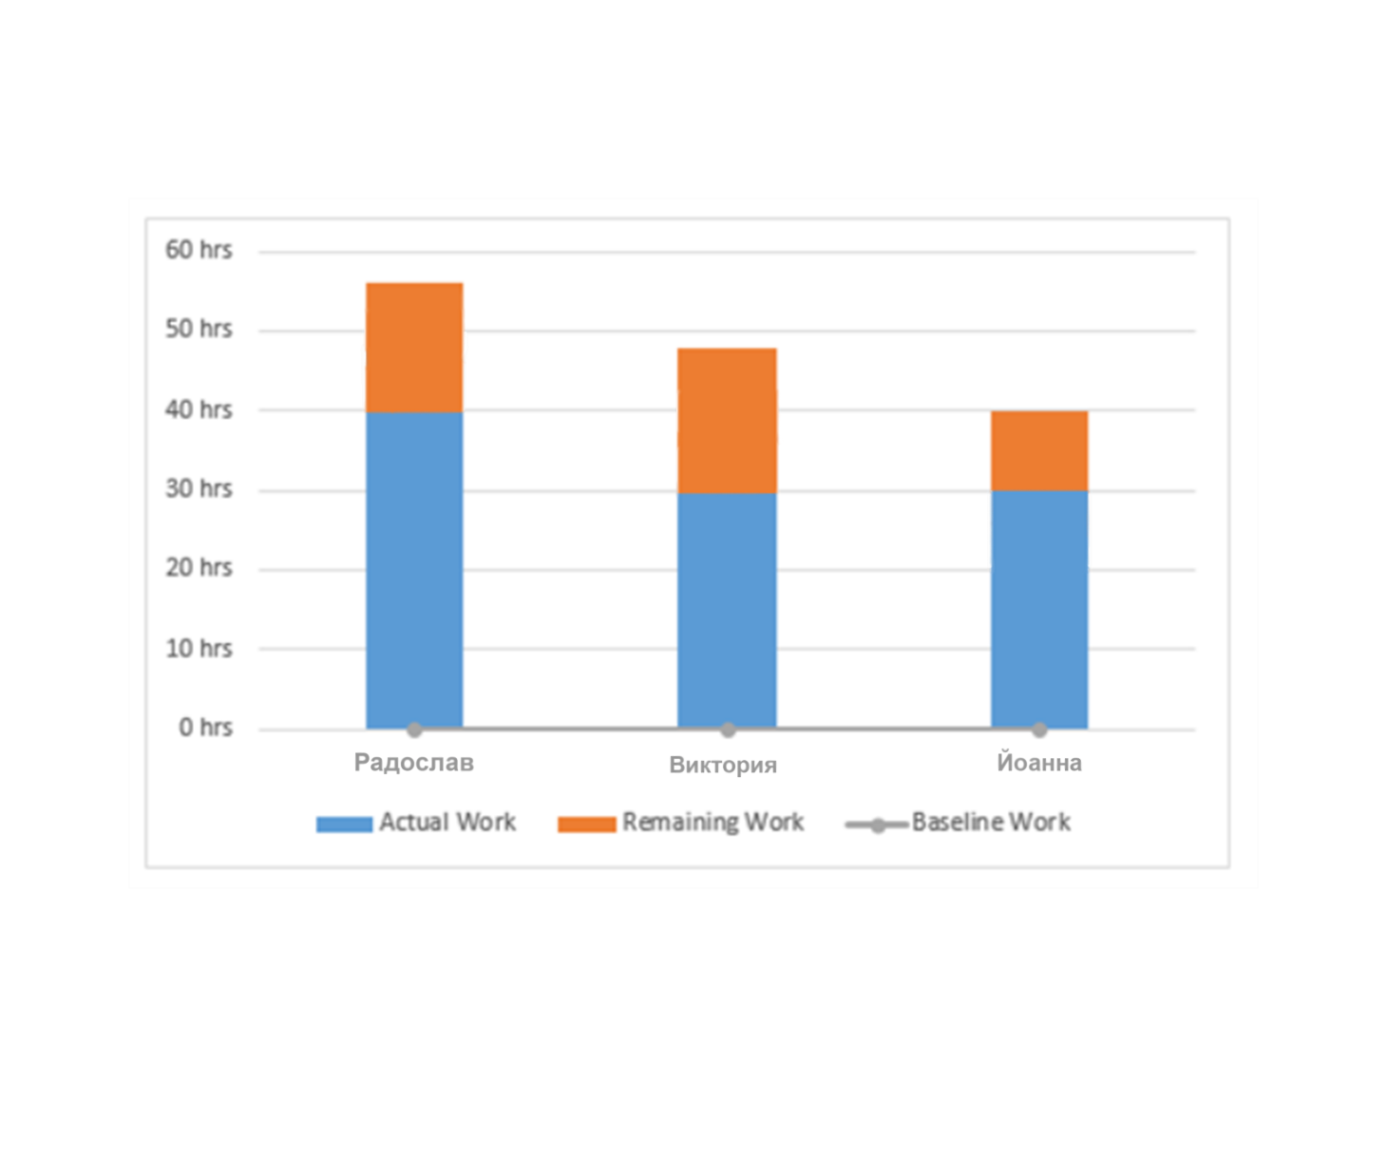

## 5.8 Обекти и техните атрибути

Movies:

* id – уникален идентификатор на филма;
* name – име на филма;
* genre_id – уникален идентификатор на жанр;
* year – година на филма;
* actors – актьори;
* summary – кратко описание.

Genre:

* id – уникален идентификатор на жанра
* genre – наименование на жанра

Accounts:

* code – уникален идентификатор на потребител
* username – потребителско име
* fullname – пълно наименование
* email – имейл адрес
* password – парола

# 6. Изводи

Използването на системи за управление на проекта значително повишава производителността на участниците в него. Системата за контрол на версиите Git дава възможност за независима разработка и лесно синхронизиране на извършената работа, лесно придвижване между версии на приложението и създаване на разклонения за изработване на допълнителни функционалности. За достигане на успешно завършен проект, удовлетворяващ потребителските изисквания, който влиза в бюджета и заложеното време за изпълнение, е нужно да се отдели достатъчно време на всеки един от етапите и допълнително внимание на етапите по планиране и анализ на отделните детайли от проекта.

## 6.1 Тестове

### 6.1.1 Администраторски вход

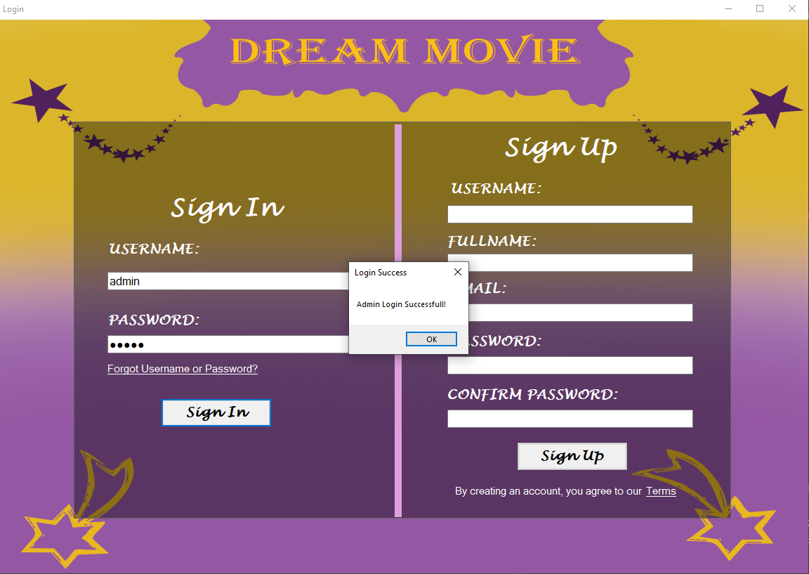

### 6.1.2 Потребителски вход

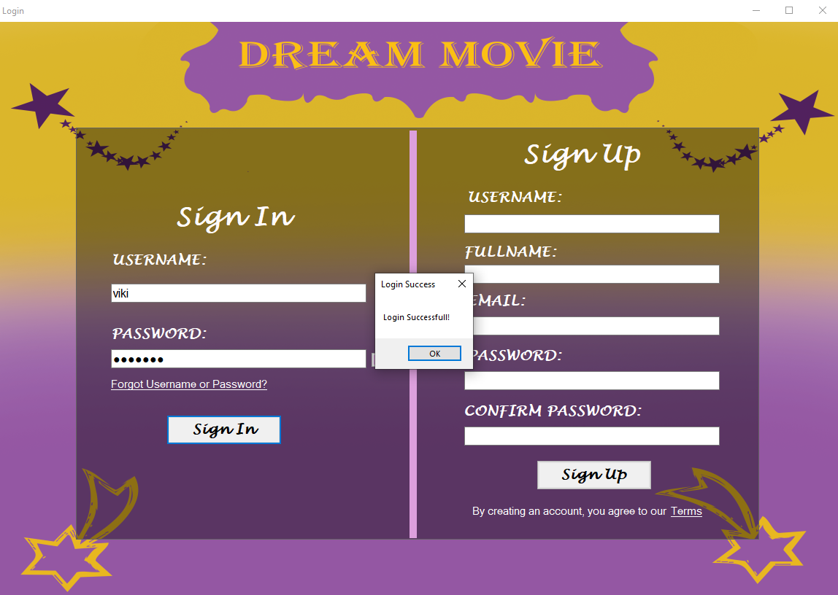

### 6.1.3 Възстановяване на акаунт

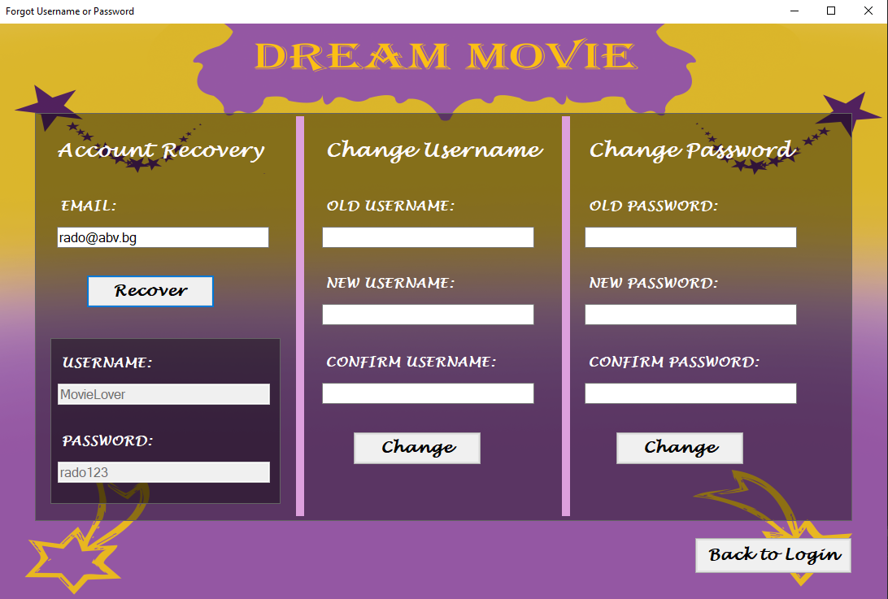

### 6.1.4 Добавяне на филм

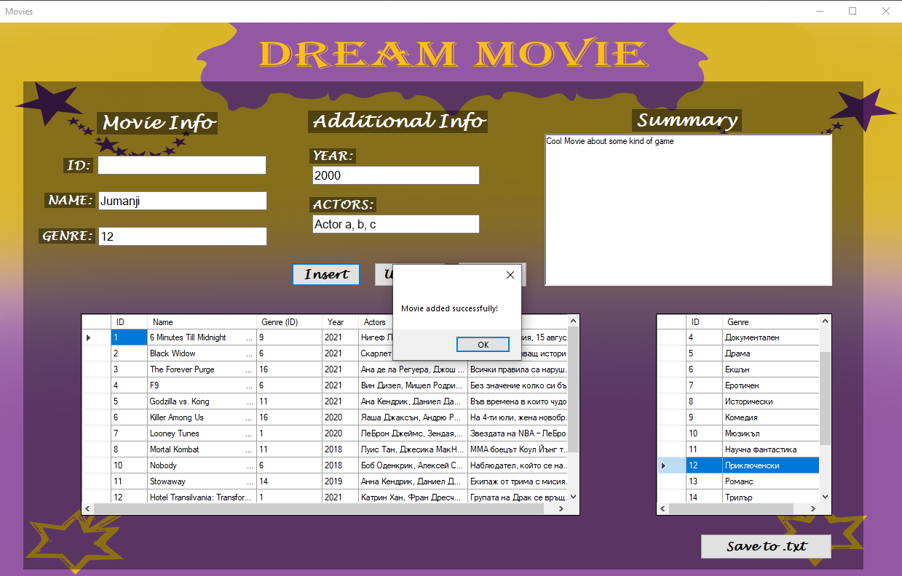

### 6.1.5 Промяна на филм

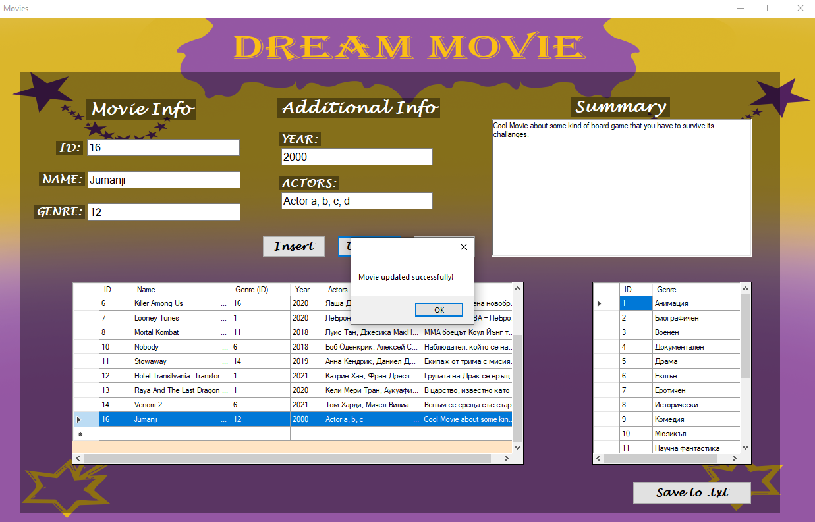

### 6.1.6 Изтриване на филм

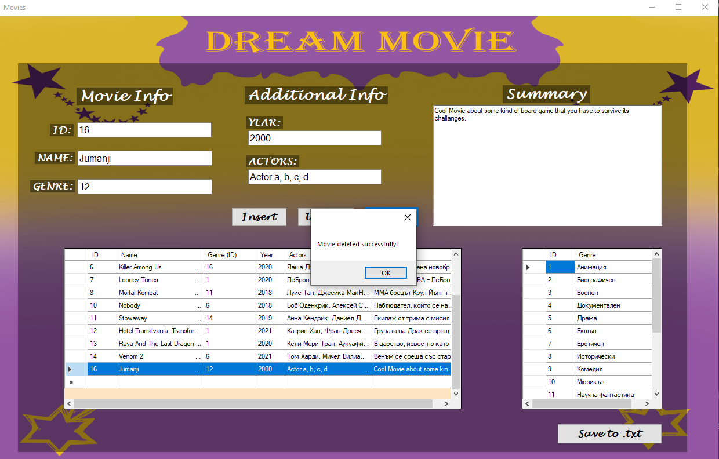

### 6.1.7 Запазване на филмите в текстов файл

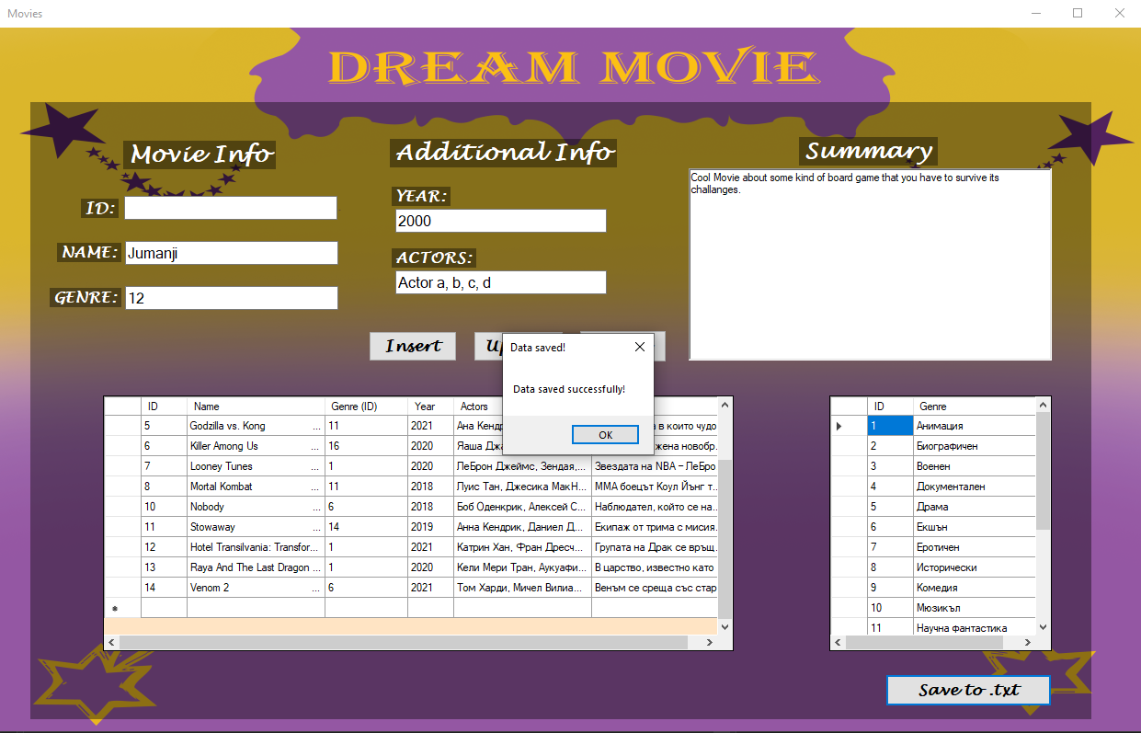

### 6.1.8 Информация за филм

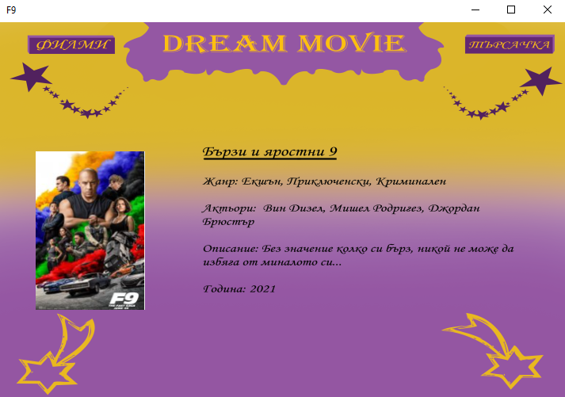

### 6.1.9 Търсене на филм по жанр

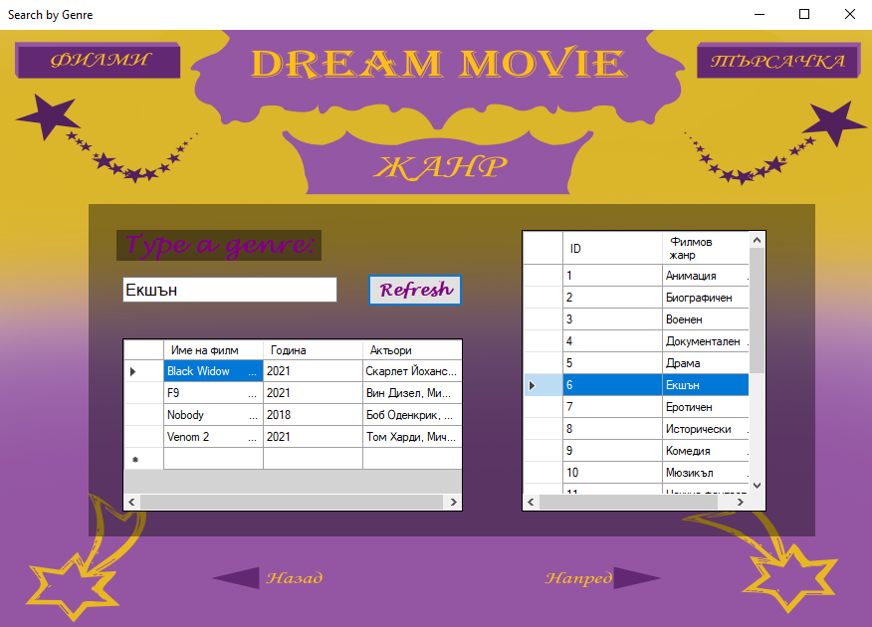

### 6.1.10 Търсене на филм по година

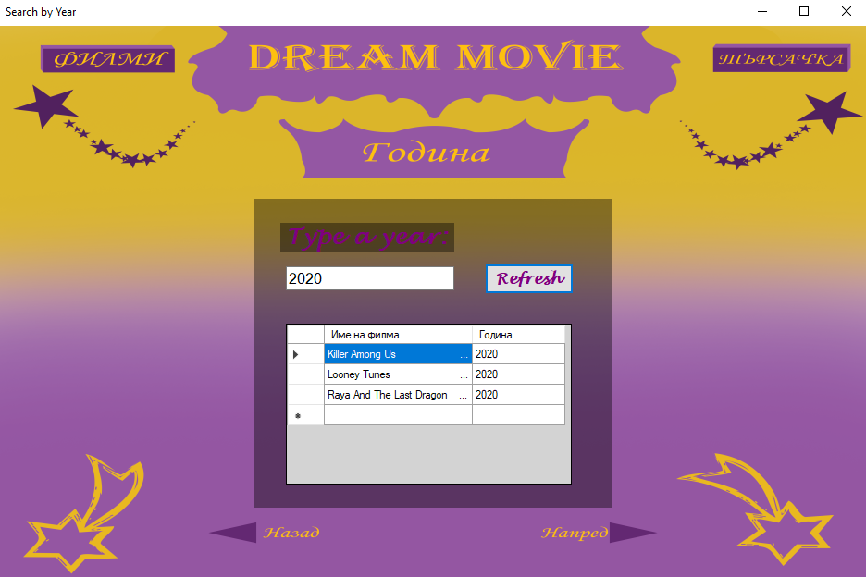

## 6.2 Слаби моменти

Трудности при сливане на отделните бранчове и решаване на възникналите конфликти;